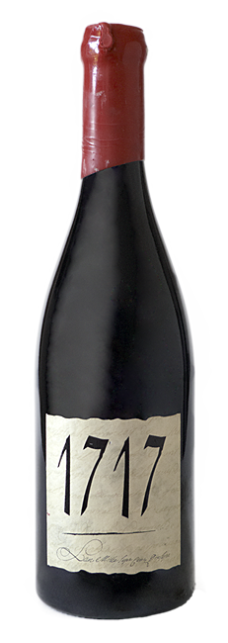
Vacqueyras rouge.1717
Depuis le XIVe siècle, blotti au pied des Dentelles de Montmirail, ce terroir de garrigues inondé de soleil et balayé par le mistral, offre des raisins riches d'une très grande concentration. Ces vins fruités et puissants sont une symphonie de saveurs et d'arômes, élevés depuis 1990 au rang prestigieux de Cru des Côtes du Rhône.
CARACTERISTIQUES :
Plus qu’une date, cette cuvée rend hommage au début de l’histoire vigneronne de notre famille. Issu d’une sélection parcellaire des plus vieilles vignes de notre propriété familiale, il s’offre dans une robe d’un grenat intense, profonde et attirante. Il s'en s’exhale un puissant bouquet où les notes de vanilles s’entremêlent à celles de fruits rouges, de fraises écrasées, de cerises, le tout dans un décor tendrement épicé. On retrouve en bouche toute la complexité du nez, sur une belle texture, enrobée par de jolis tannins, bien présents mais d’un grain très soyeux, s’acheminant vers une finale fondue, où tout l’équilibre du bois se marie amoureusement avec ses parfums fruités… Un hymne au plaisir des sens…
Millésime 2007 :
Robert Parker : 94/100

FICHE TECHNIQUE :
70% Grenache, 30% Syrah
Sol argilo-calcaire, galets roulés
Rendement : 15 à 18 hl/ha - vieilles vignes de plus de 50 ans d’âge
Vinification traditionnelle sans égrappage, cuvaison de 28 jours.

Elevage en barriques bourguignonnes de chêne neuf pendant 20 à 30 mois et mise en bouteille sans collage, ni filtration
Degré : 15°C
Alliances Mets et Vins : marcassin grillé, civet de sanglier, civet de lièvre, côte de bœuf au poivre
Service : à consommer chambré à une température de 22°C
Peut vieillir 5 à 15 ans

